**Filtro RC, passa baixa**

A saída PWM do Arduino é uma simulação de uma saída analógica, através de uma saída digital pulsante. O duty-cycle, ou seja, a relação do tempo que o pulso fica em alta, e o tempo em que ele fica em baixa fornece uma tensão média, que depende da largura de pulso. Um circuito de filtro RC, figura 1,  remove quaisquer sinais de alta frequência, como a onda de pulso, deixando apenas o conteúdo analógico do sinal, como se pode ver na figura 2. Segundo Barett, para projetar o circuito RC, é necessário saber a frequência do pulso. No nosso caso, utilizaremos uma saída de 500HZ. Depois deve-se realizar os seguintes passos:

-Arbitrar O valor da resistência ou capacitância. O valor da resistência arbitrada foi de 100 ohm.

-Calcular o valor do capacitor ou resistor através da seguinte fórmula

$$R = \frac{1}{ (2 x π x C x Fp)}$$

Sendo $Fp=500$ e $R=100$, teremos $C=3,18μF$.

-Escolher o valor do capacitor o mais próximo do calculado, que seja disponível comercialmente. O valor utilizado foi de .

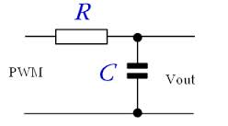

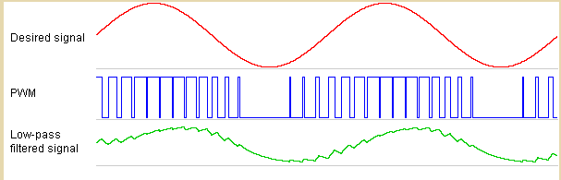

<http://www.ehow.com.br/projetar-circuito-estabilizar-sinal-pwm-como_38297/>

<http://www.pic24.ru/doku.php/en/osa/articles/pk2_osa_piano>